Θέμα 4ο
Στο τηλεχειριστήριο μιας τηλεόρασης, οι δύο μπαταρίες (πηγές τάσης) είναι τοποθετημένες με τον τρόπο που φαίνεται στην εικόνα 1:
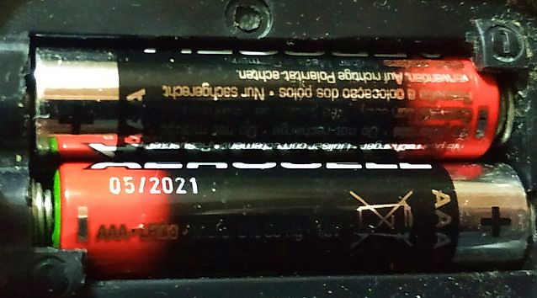
Εικόνα 1
Στη δεξιά πλευρά, υπάρχει ένα μεταλλικό έλασμα ώστε οι μπαταρίες να συνδέονται αγώγιμα, ενώ στην αριστερή πλευρά, δεν συνδέονται μεταξύ τους, αλλά με τη συσκευή. Στα άκρα κάθε μπαταρίας υπάρχουν τα σύμβολα + και -.
4.1 Τι δείχνουν τα σύμβολα + και – που φαίνονται πάνω στις μπαταρίες;
Μονάδες 5
4.2 Ποιο από τα δύο επόμενα σχήματα αντιστοιχεί στον τρόπο σύνδεσης των μπαταριών;
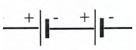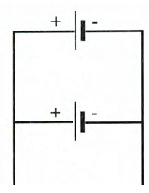
Σχήμα 1 Σχήμα 2
Μονάδες 5
4.3 Πώς ονομάζεται ο τρόπος που συνδέονται οι δύο ηλεκτρικές πηγές στο τηλεχειριστήριο (σε σειρά ή παράλληλα);
Μονάδες 5
4.4 Τι πετυχαίνουμε με αυτόν τον τρόπο σύνδεσης;
Μονάδες 5
4.5 Αν η τάση της κάθε μπαταρίας είναι 1,5 Βολτ, πόση είναι η συνολική τάση που εφαρμόζεται στο τηλεχειριστήριο;
Μονάδες 5

